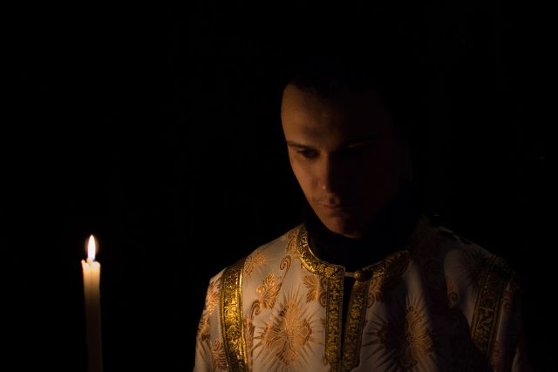

Всё мы судим словами поспешными, что он молод и вовсе не свят, что дела его, мол, не безгрешные, что свидетели всё подтвердят! Подтвердят, на расправу умелые те, кто в гуще земной шелухи, с пересудами переспелыми, бойко ищут чужие грехи. Что ж не видим, как в век мракобесия, этот «мальчик», по младости лет не «жирует» с блатными повесами, а в священную рясу одет, Что на службу, почти ежедневную, он бежит, как простой рядовой, не кичится и проповедь гневную, не кидает через аналой? Да он прост, но и добр неумеренно, да он молод, но мудрость придёт, в шестьдесят — и легко, и уверенно, он ко Господу нас поведёт. Может, будет он лучшим священником, кто же ведает Божьи пути?! Языками метём словно веником... Ты прости нас Владыко! Прости! За молитвы его мы отплатим как? Ведь за нас его сердце болит! Говорим ему: «батюшка, батюшка!» - Только кто же его защитит? Нам не ведать путей его жертвенных, и под рясой души не видать, А выносит он ЧАШУ торжественно и витает над ним БЛАГОДАТЬ!